课程 | 《维修电工技能练》 | 项目二 | 授课日期
课程 | 《维修电工技能练》 | 任务三 日光灯照明线路的安装与检修 | 授课班级
教学方法 | 图片展示、视频、启发、讲授、演示、总结相结合 |  | 教 具 | 全套日光灯
教学方法 |  |  | 课 时 | 18课时
教学目标 | 知识目标:掌握日光灯电路的组成及工作原理  能力目标:1.熟练掌握电工工具的使用方法  2.熟练掌握日光灯的安装技术及检修方法  情感目标：激发学生学习热情，增强学生自信心，树立安全意识，养成严谨的工作态度。
教学重点 | 日光灯的安装与检修
教学难点 | 日光灯的安检
教材分析 | 1、这个任务内容体现了操作实践性强的特点，既需要教师的精心组织，更需要学生的互动，因此采用一体化教学的模式。  2、这一部分内容将有利于激发学生学习的兴趣；对努力提高动手能力 ，也有较强的刺激效应。
学情分析 | 知识结构：具备一定的理论基础知识，缺乏实践经验和对学科知识的综合运用能力。  心理特征：缺乏自信心，处于叛逆心理较重的青春期。
教 学 过 程 |  |  |  |  | 备 注
任务导入：
应用广泛的日光灯
- 比白炽灯省电，发光效率是白炽灯的5-6倍。
- 日光灯的光色好，更接近日光，且发光柔和。
- 日光灯寿命较长，一般有效寿命是3000-6000小时。
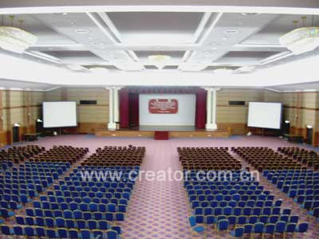
相关知识:
日光灯又称荧光灯，其照明线路与白炽灯照明线路同样具有结构简单、使用方便等特点，而且荧光灯还有发光效率高的优点，因此，荧光灯也是应用较普遍的一种照明灯具。
- 日光灯原理图：

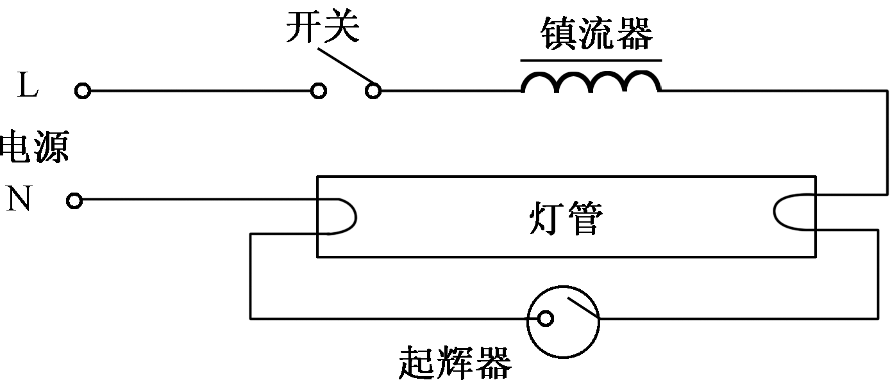

单管日光灯原理图
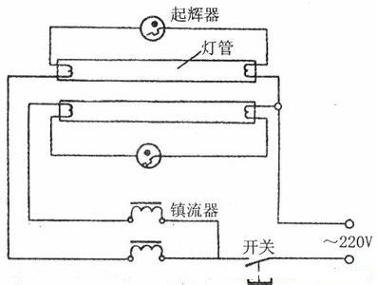
双管日光灯原理图
二、线路组成：由灯管、起辉器、镇流器、灯架和灯座等组成。
1. 灯管：由玻璃管、灯丝和灯丝引脚（俗称灯脚）等组成。如图所示：
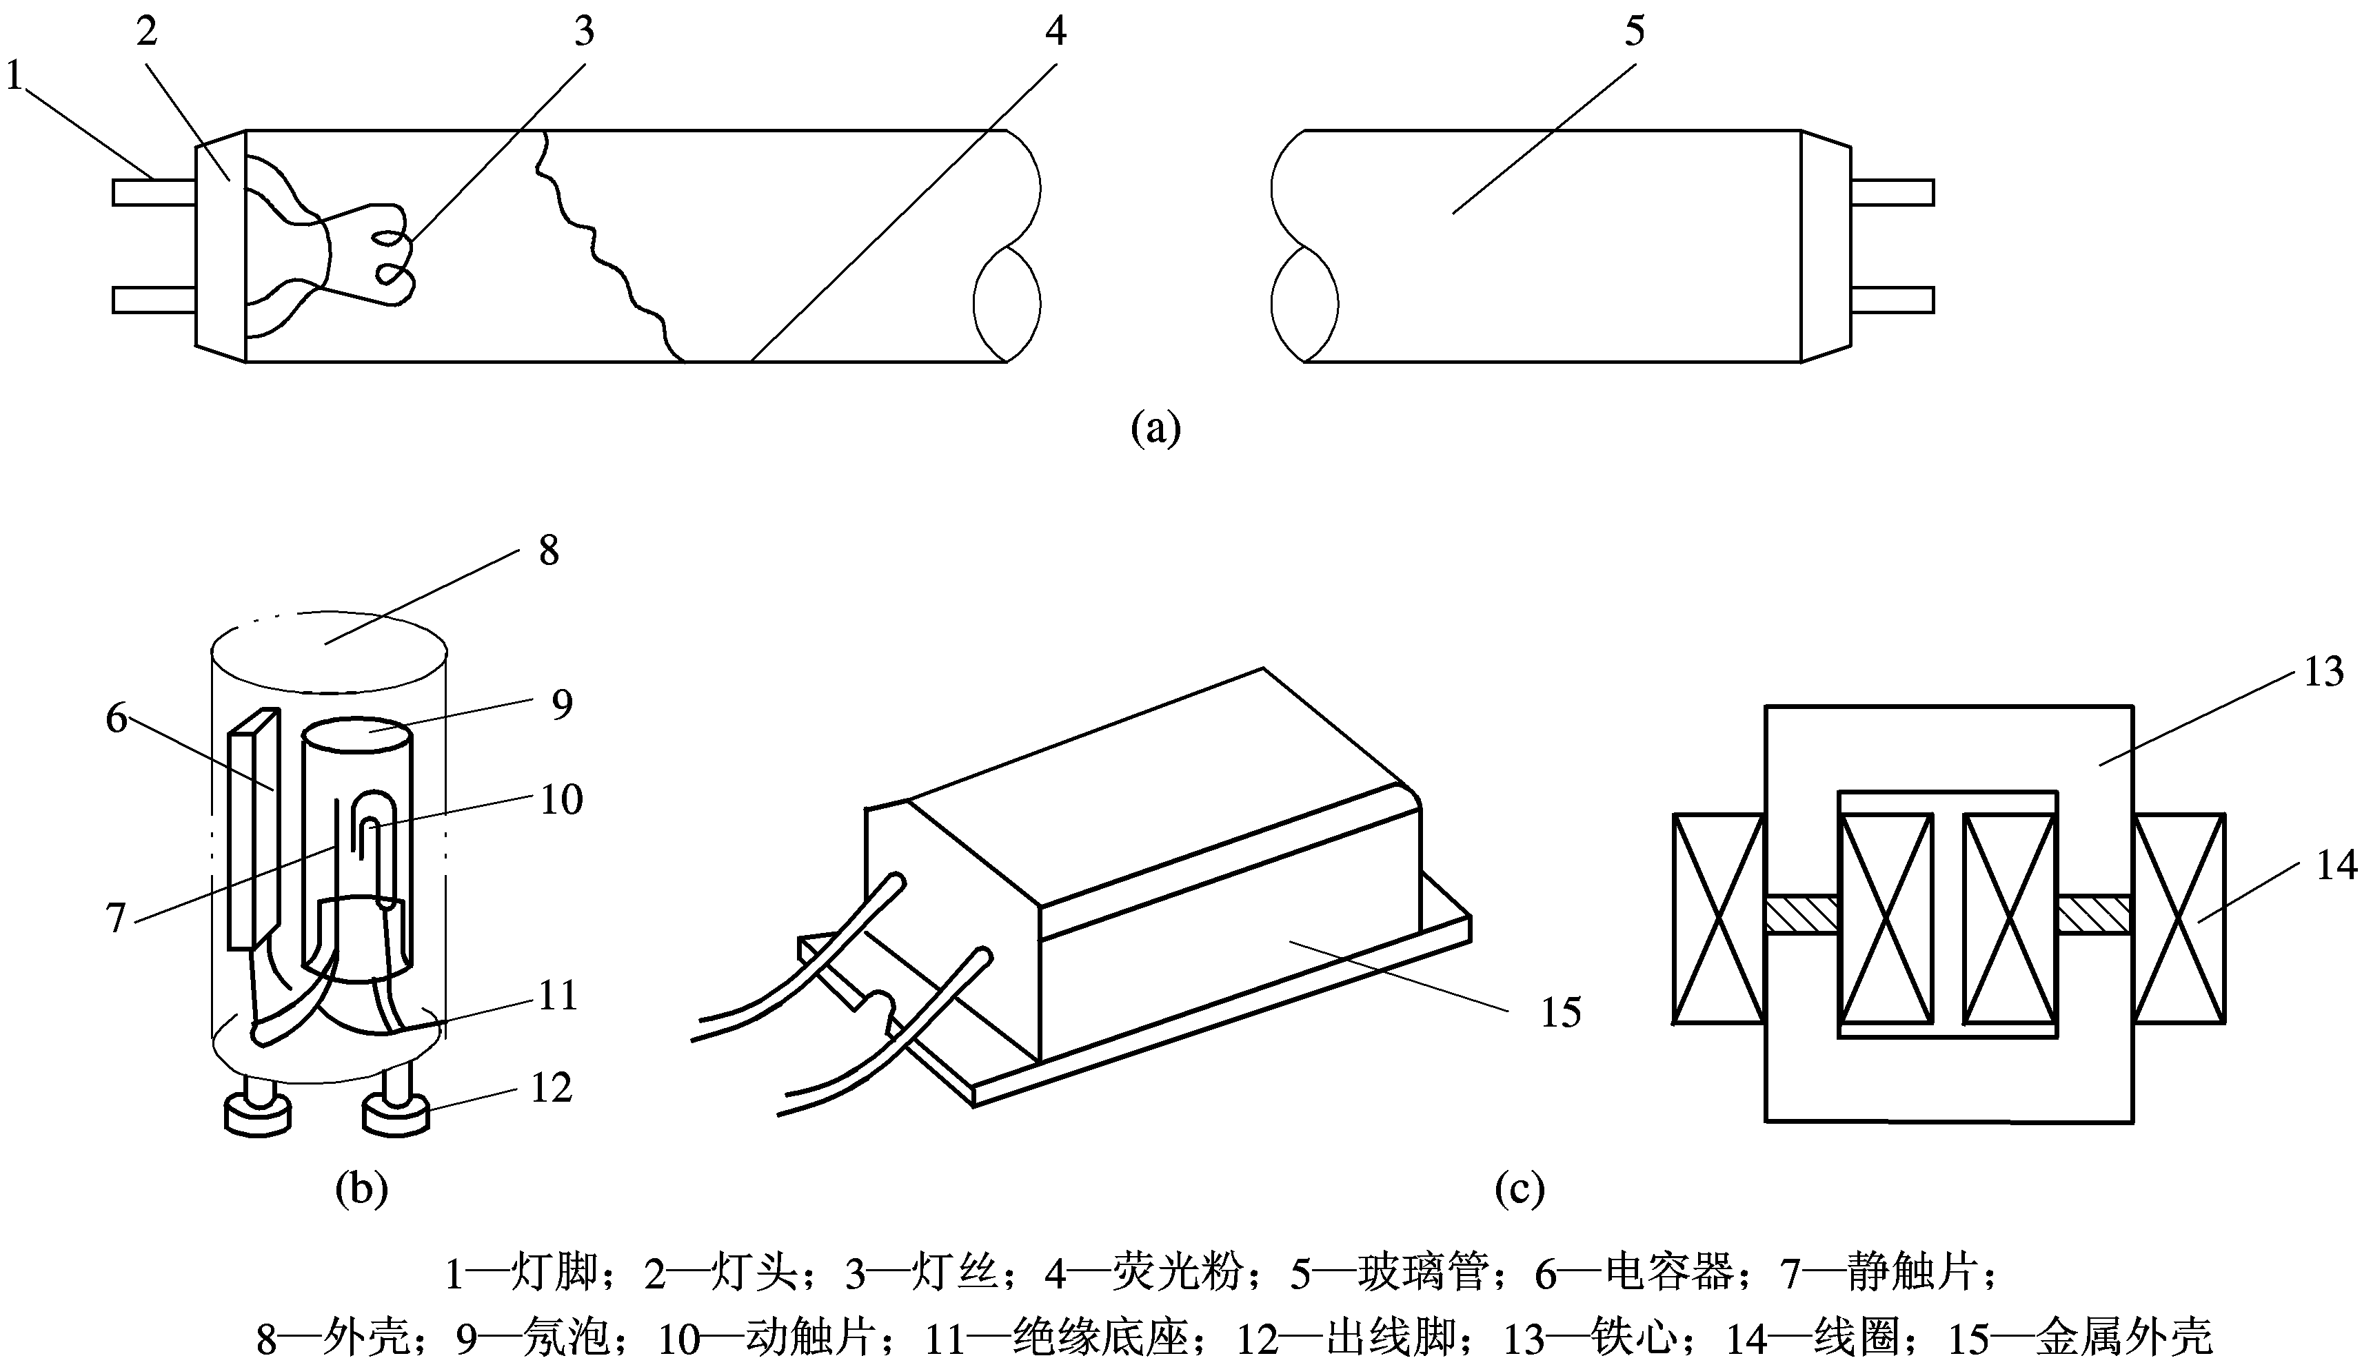
1—灯脚 2—灯头 3—灯丝 4—荧光粉 5—玻璃管
构造：在玻璃管内壁涂有荧光材料管内抽成真空，充入少量汞和适量惰性气体（氩气），在灯丝上涂有电子发射物质（称电子粉），当通过电流后因受热而发射电子。
灯管常用规格有6、8、12、15、20、30及40W等。灯管外形除直线形外，也有制成环形、U形、蝶形等，外形如图所示：
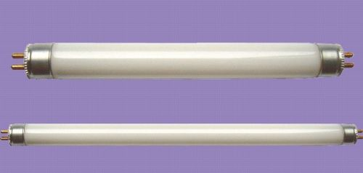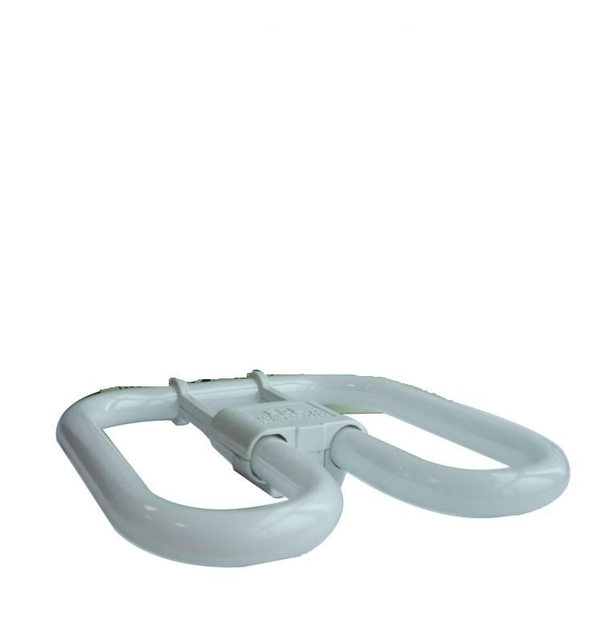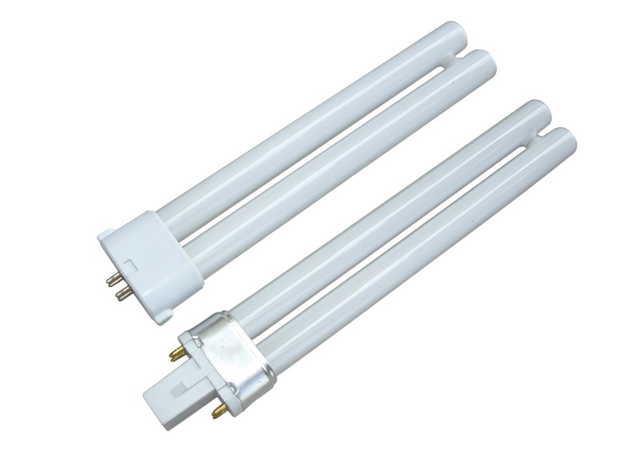
2. 镇流器：主要由铁心和线圈等组成，外形如图所示。

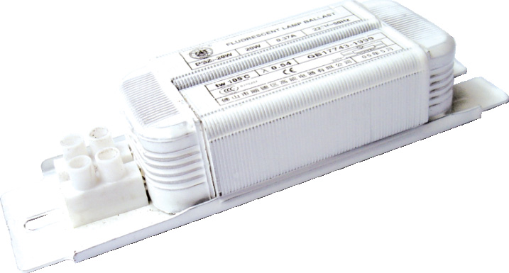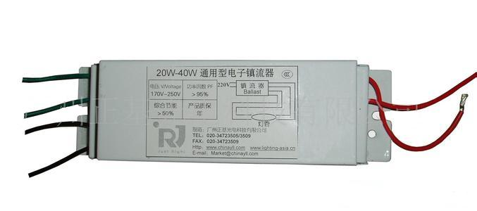
镇流器外形
其作用有二：一是当启辉器两触头突然断开瞬间在灯管两端产生足够高的自感电动势，使灯管内气体被电离导电；二是在管内气体电离而呈低阻状态时，由于镇流器的降压和限流作用而限制灯管电流，防止灯管损坏。使用时镇流器的功率必须与灯管的功率及起辉器的规格相符。
3. 启辉器：
（1）启辉器外形如图所示。
（2）启辉器座如图所示。
（3）规格：常用规格有4~8、15~20、30~40W，还有通用型4~40W等。
（4）内部结构：由氖泡，纸介质电容，出线脚和外壳等构成，氖泡内有∩形动触片和静触片。如图所示。
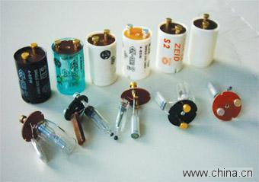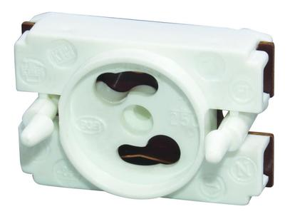
启辉器外形 启辉器座
1—外壳 2—氖泡 3—电容器 4—双金属片（动触片）
5—静触片 6— 绝缘底座 7—引脚
启辉器的内部结构
4. 灯架：外形如图所示。规格应配合灯管长度。
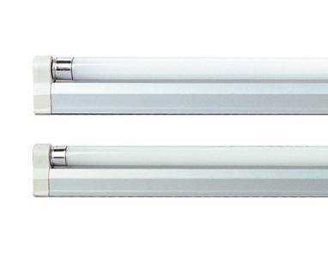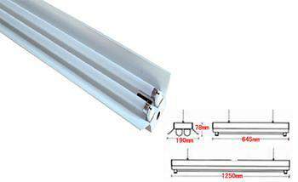
灯架
5. 灯座：分弹簧式（也叫插入式）和开启式两种。规格有小型和大型的两种。小型的只有开启式，配用6、8和12W灯管，大型的适用于15W以上各种灯管。外形如图所示。
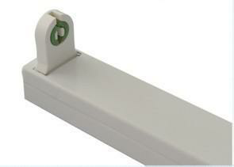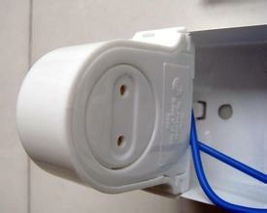
灯 座
三、日光灯的工作原理
1. 线路原理：当闭合开关接通电源后，电源电压经镇流器、灯管两端的灯丝加在起辉器的∩形动触片和静触片之间，引起辉光放电。放电时产生的热量使得用双金属片制成的∩形动触片膨胀并向外伸展，与静触片接触，使灯丝预热并发射电子。在∩形动触片与静触片接触时，二者间电压为零而停止辉光放电，∩形动触片冷却收缩并复原而与静触片分离，在动、静触片断开瞬间在镇流器两端产生一个比电源电压高得多的感应电动势，这感应电动势与电源电压串联后加在灯管两端，使灯管内惰性气体被电离而引起弧光放电。随着灯管内温度升高，液态汞汽化游离，引起汞蒸气弧光放电而发生肉眼看不见的紫外线，紫外线激发灯管内壁的荧光粉后，发出近似日光的可见光。
2. 镇流器的作用
镇流器在电路中除上述作用外还有两个作用：一是在灯丝预热时限制灯丝所需的预热电流，防止预热电流过大而烧断灯丝，保证灯丝电子的发射能力。二是在灯管启辉后，维持灯管的工作电压和限制灯管的工作电流在额定值，以保证灯管稳定工作。（正常发光工作时，起辉器触头冷却，处于断开状态，可拨走）
3. 起辉器内电容器的作用
该电容器有两个作用：一是与镇流器线圈形成LC振荡电路，延长灯丝的预热时间和维持感应电动势，也有提高功率因数的作用。二是吸收干扰收音机和电视机等的交流杂声。
任务实施：
一、列元件明细表，根据元件明细表检查各个配件。
序号 | 符号 | 名称 | 型号 | 规格 | 数量
1 | YZ | 日光灯管 | YZ | 20W | 1
2 |  | 启辉器 | PYJ | 4-40W | 1
3 | L | 镇流器 | XG-20 | 20W | 1
4 | K | 开关 |  | 220V∕5A | 1
5 |  | 日光灯座 | ANG | 250V∕3A | 2
6 |  | 灯架 | MD1-Y | 20W | 1
7 |  | 启辉器座 |  |  | 1
二、日光灯照明线路的安装
具体步骤：
1．启辉器座上的两个接线柱分别与两个灯座中的一个接线柱连接；
2．一个灯座中余下的另一个接线柱与电源的中性线相连接，另一灯座中余下的另一接线柱与镇流器的一个接头连接；
3．镇流器另一个接头与开关的一个接线柱连接，而开关另一个接线柱与电源火线连接。
接线完毕后，把灯架安装好，旋上起辉器，插入灯管。注意当整个荧光灯重量超过1kg时应采用吊链，载流导线不承受重力。
三、注意事项 ：
1．安装日光灯时必须注意，各个零件的规格一定要配合好，灯管的功率和镇流器的功率相同，否则，灯管不能发光或是使灯管和镇流器损坏。
2．如果所用灯架是金属材料的，应注意绝缘，以免短路或漏电，发生危险。
3．要了解启动器内双金属片的构造，可以取下启动器外壳来观察。
4.相线先接开关，再接镇流器；
5.接头处连接要牢固，绝缘胶布包扎要规范，电线走向要有条理；
6.灯管、镇流器、起辉器三者功率要一致；
7.荧光灯重量超过1kg时应采用吊链，载流导线不承受重力。
四、日光灯常见故障与处理方法
故障现象 | 产生原因 | 排除方法
日关灯不能发光 | 停电或保险丝烧断导致无电源 | 找出断电原因，检修好故障后恢复送电
日关灯不能发光 | 灯管漏气或灯丝断 | 用万用表检查或观察荧光粉是否变色，如确认灯管坏，可换新灯管
日关灯不能发光 | 电源电源过低 | 不必修理
日关灯不能发光 | 新装日关灯接线错误 | 检查线路，重新接线
日关灯不能发光 | 电子镇流器整流桥开路 | 更换整流桥
日光灯灯光抖动或两端发红 | 接线错误或灯座灯脚松动 | 检查线路或修理灯座
日光灯灯光抖动或两端发红 | 电子镇流器谐振电容器容量不足或开路 | 更换谐振电容器
日光灯灯光抖动或两端发红 | 灯管老化，灯丝上的电子发射将尽，放电作用降低 | 更换灯管
日光灯灯光抖动或两端发红 | 电源电压过低或线路电压降过大 | 升高电压或加粗导线
日光灯灯光抖动或两端发红 | 气温过低 | 用热毛巾对灯管加热
灯光闪烁或管内有螺旋滚动光带 | 电子镇流器的大功率晶体管开焊接触不良或整流桥接触不良 | 重新焊接
灯光闪烁或管内有螺旋滚动光带 | 新灯管暂时现象 | 使用一段时间，会自行消失
灯光闪烁或管内有螺旋滚动光带 | 灯管质量差 | 更换灯管
灯管两端发黑 | 灯管老化 | 更换灯管
灯管两端发黑 | 电源电压过高 | 调整电源电压至额定电压
灯管两端发黑 | 灯管内水银凝结 | 灯管工作后即能蒸发或将灯管旋转180°
灯管光度降低或色彩转差 | 灯管老化 | 更换灯管
灯管光度降低或色彩转差 | 灯管上积垢太多 | 清除灯管积垢
灯管光度降低或色彩转差 | 气温过低或灯管处于冷风直吹位置 | 采取遮风措施
灯管光度降低或色彩转差 | 电源电压过低或线路电压降得太大 | 调整电压或加粗导线
灯管寿命短或发光后立即熄灭毁 | 开关次数过多 | 减少不必要的开关次数
灯管寿命短或发光后立即熄灭毁 | 新装灯管接线错误将灯管烧坏 | 检修线路，改正接线
灯管寿命短或发光后立即熄灭毁 | 电源电压过高 | 调整电源电压
灯管寿命短或发光后立即熄灭毁 | 受剧烈振动，使灯丝振断 | 调整安装位置或更换灯管
断电后灯管仍发微光 | 荧光粉余辉特性 | 过一会将自行消失
断电后灯管仍发微光 | 开关接到了零线上 | 将开关改接至相线上
灯管不亮，灯丝发红 | 高频振荡电路不正常 | 检查高频振荡电路，重点检查谐振电容器

任务评价：
任务检查评价单
序号 | 项目内容 | 考核要求 | 配分 | 扣 分 标 准 |  | 得分
1 | 相关工艺 | 对线管配线工艺掌握熟练 | 10分 | 理论知识掌握不熟练，扣5-10分。
2 | 准备工作 | 线路方案设计合理，工具、材料准备齐全。 | 10分 | 方案设计不合理扣5-10分，工具材料准备不充分扣5-10分。
3 | 安装配线 | 配线方式正确、美观，导线连接符合工艺要求，线头压接牢固，相序色标正确，接地符号明显，元件安装布置合理，安装牢固 | 50分 | 出现不合格项，每项扣3-5分，扣完为止。
4 | 线路通电调试 | 各回路、照明装置、用电设备应符合控制要求，各插座相序应连接正确 | 10分 | 安装线路错误，造成短路、断路故障，每多通电一次扣5分，扣完为止
5 | 线路检修 | 分析故障思路清晰、排查故障点方法正确、排除恢复故障点完善 | 20分 | 思路不清晰、方法不正确、排除故障点不完善每处扣5分，扣完为止
6 | 安全文明  操作 | （1）遵守安全操作规程或实训室实习规程。 |  | 操作过程中，不遵守安全文明操作规程，每项加扣2-5分。
6 | 安全文明  操作 | （2）劳保用品穿戴整齐
6 | 安全文明  操作 | （3）工具、仪表的正确摆放与用后完好性。
7 | 6S整理 | 清理、整顿、清扫、清洁、素养、安全 |  | 操作过程中，未执行6S，每项加扣2-5分。
8 | 学习态度 | 出勤情况 |  | 酌情每项加扣2-5分
8 | 学习态度 | 车间纪律
8 | 学习态度 | 团队合作
 | 检查评价 |  |  | 组长签字
 | 检查评价 |  |  | 教师签字
 | 检查评价 |  |  | 日 期

知识拓展：

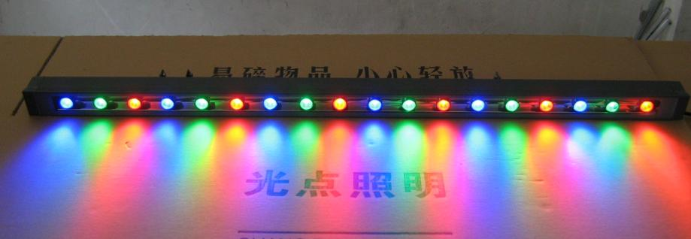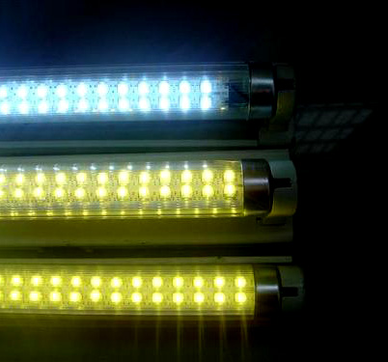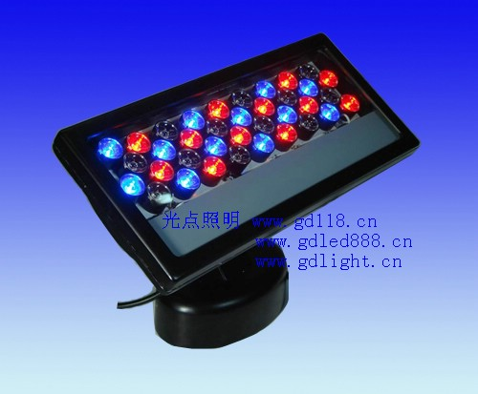
优点：
1.节能：亮度与普通灯管一致时节电3/4.
2.绿色环保：无紫外光、红外光等辐射，不含汞等有害物质。
3.寿命长：正常使用为5~8万小时。
4.无噪音：无需镇流器、启辉器。
5.无频闪：恒流工作，光线柔和，启动快，无闪烁，保护眼睛。
6.色彩丰富：可制作各种发光颜色的灯管。
7.适用范围广。

教学后记：
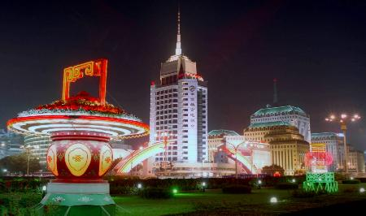
通过本任务的学习与实践，使学生掌握了日光灯的发光原理与安装技术，由丰富多彩的日常图片、形象逼真的动画，充分激发了学生的学习热情，大大调动了学生的积极性分组讨论，提高了学生的实践操作能力，使教学收到了满意的效果。

